Методика за точно локализиране на скрити течове
4 стъпки за откриване на скрити течове
- Анализ на минималната нощна консумация по Зони.
На входа на зоните са монтирани импулсни водомери и логери за записване и предаване на преминалите водни количества.

Пример: Получаваме информация, че в зона 182 има завишена минимална нощна консумация от 6 л/с на 13 л/с към 9.12.2015 год. Осъзнаваме, че имаме нов теч в зоната.

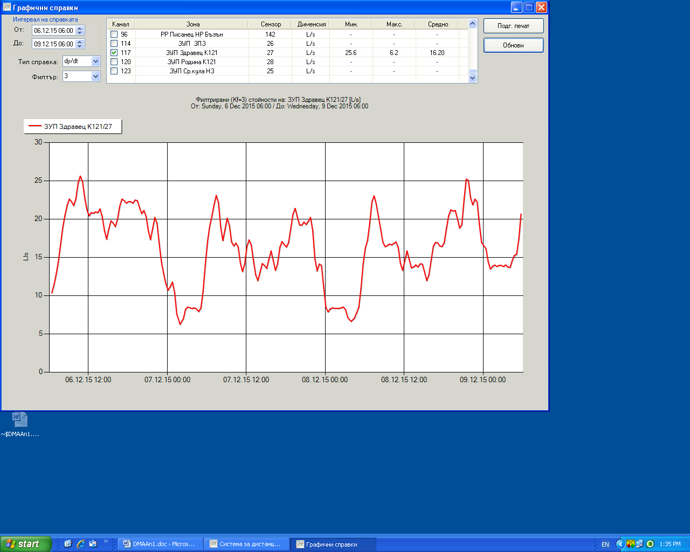
182 ЗУП Здравец ННКН

Предприемаме действия по откриване на теча.
- Стъпкови тестове.

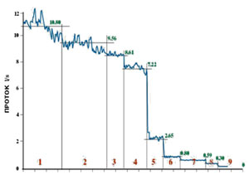
- Бързо прослушване във всички достъпни точки на подзоната с високи загуби.

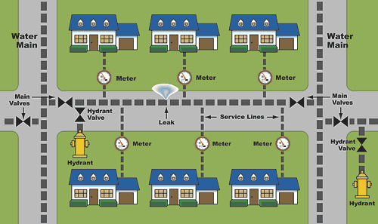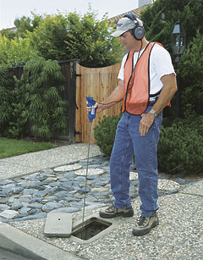

Локализираме участъците със съмнение за теч.

- Определяне на точката на теча с корелатор и уред за шум.

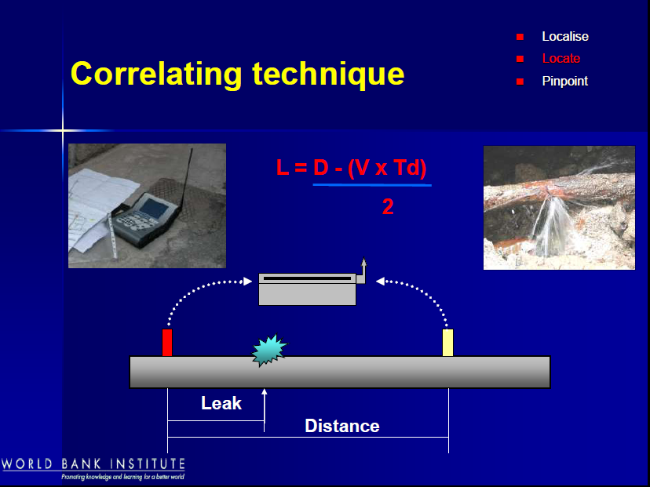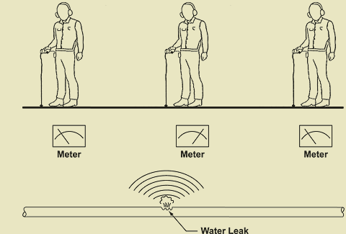

С всяка стъпка се доближаваме все по-близо до точката на теча.


Резултатът е плод на колективните усилия на екип с различни професии.


Визуализация на процеса на откриване на невидим теч

1.Зони.

2.Стъпки.

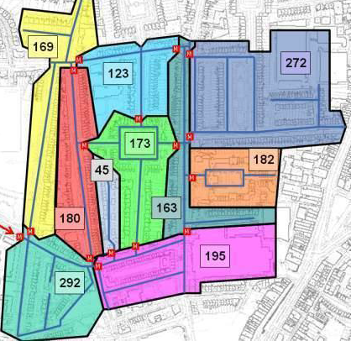

3.Прослушване.

4.Точка.

Как да се обследва зона с висока нощна консумация на вода?
С цел ефективно откриване на течовете в зоната се предприемат следните стъпки:
- Подготовка.
Определя се екипа, който ще работи по задачата.
Вземат се необходимите уреди – за трасе; корелатор; за шум; преносим разходомер; рулетка; метален прът-сонда; магнитно чукче и др.
Приготвят се следните документи: картов материал с водопроводната мрежа; схема с подзоните с нанесени стъпкови кранове; документи от предходни обследвания; бланки за попълване образец №1 и №2 и др.
- Посещение на място и разговор с водопроводчиците, които отговарят за
поддръжката на тази зона. Обсъждат се предишни аварии и други съмнителни участъци. Добре е местните водопроводчици да участват в екипа по откриване на течовете. Определя се ролята на всеки в изпълнение на задачата.
- Провеждане на стъпково замерване на подадената вода в зоната.
Попълва се типова бланка №1 за стъпкови тестове и се определя подзоните с най-голям разход на вода, в които ще се търсят на следващ етап течовете.
- Провежда се първоначално бързо прослушване на шумовете във всички
точки от мрежата, където това е възможно – водомерни възли; СК; ПХ и др.
Записват се в бланка №2 точките, където е констатиран шум и които подлежат на по-щателна проверка.
Паралелно с това прослушване се прави оглед на трасето на водопровода за други признаци за наличие на теч – пропадане по пътя или в други участъци; неестествено свежа или изсъхнала растителност; разтопени участъци в снега; оплакване от клиентите за ниско налягане; “бяла вода“ /смесена с въздух/, замътване и др.
Тези констатации се записват като забележки в бланка №2.
- Точно определяне мястото на теча.
Щателно обследване на района в зоните със съмнителен шум.
Първо се потвърждава наличието на шум и се отхвърлят точките с шум поради водочерпни уреди; притворени СК; колена и други стеснения в мрежата.
След това се използва корелатор за определяне отстоянието на шума между две съседни точки – СК; ПХ; В. Ако липсва корелатор се слуша за шум по трасето на водопровода. С уред за шум се потвърждава точката на теча в мястото, където интензитета на сигналът е максимален – локализиране на теча.
Проверете за близко стоящи тръбопроводи, от които може да идва шумът.
Може да се набие метален прът над водопровода и по него да се прехвърли сигнал от точка в близост до водопровода към уреда за шум. При съществуваща авария често при изваждане на пръта, той е влажен в долната си част.
Маркира се мястото на теча с рейка или спрей и се описва в бланка №2.
Уведомяват се Р-л ПЕР и ЦДП за открития теч и дали трябва да се отстрани спешно.
Ако течът е след водомера на клиент – пише се уведомление.
Попълнените бланки се предават в ПТО за обобщение и анализ.
Приложение: Двулицева бланка образец №1 и №2.
Процедури по откриване и отстраняване на течове.
Воден одит.
Зониране - Измерване на подадена вода - Визуализация
Осъзнаване, че има теч.
Минимална нощна консумация - Съмнение за теч в зоната
Точно локализиране на теча и ремонт.

